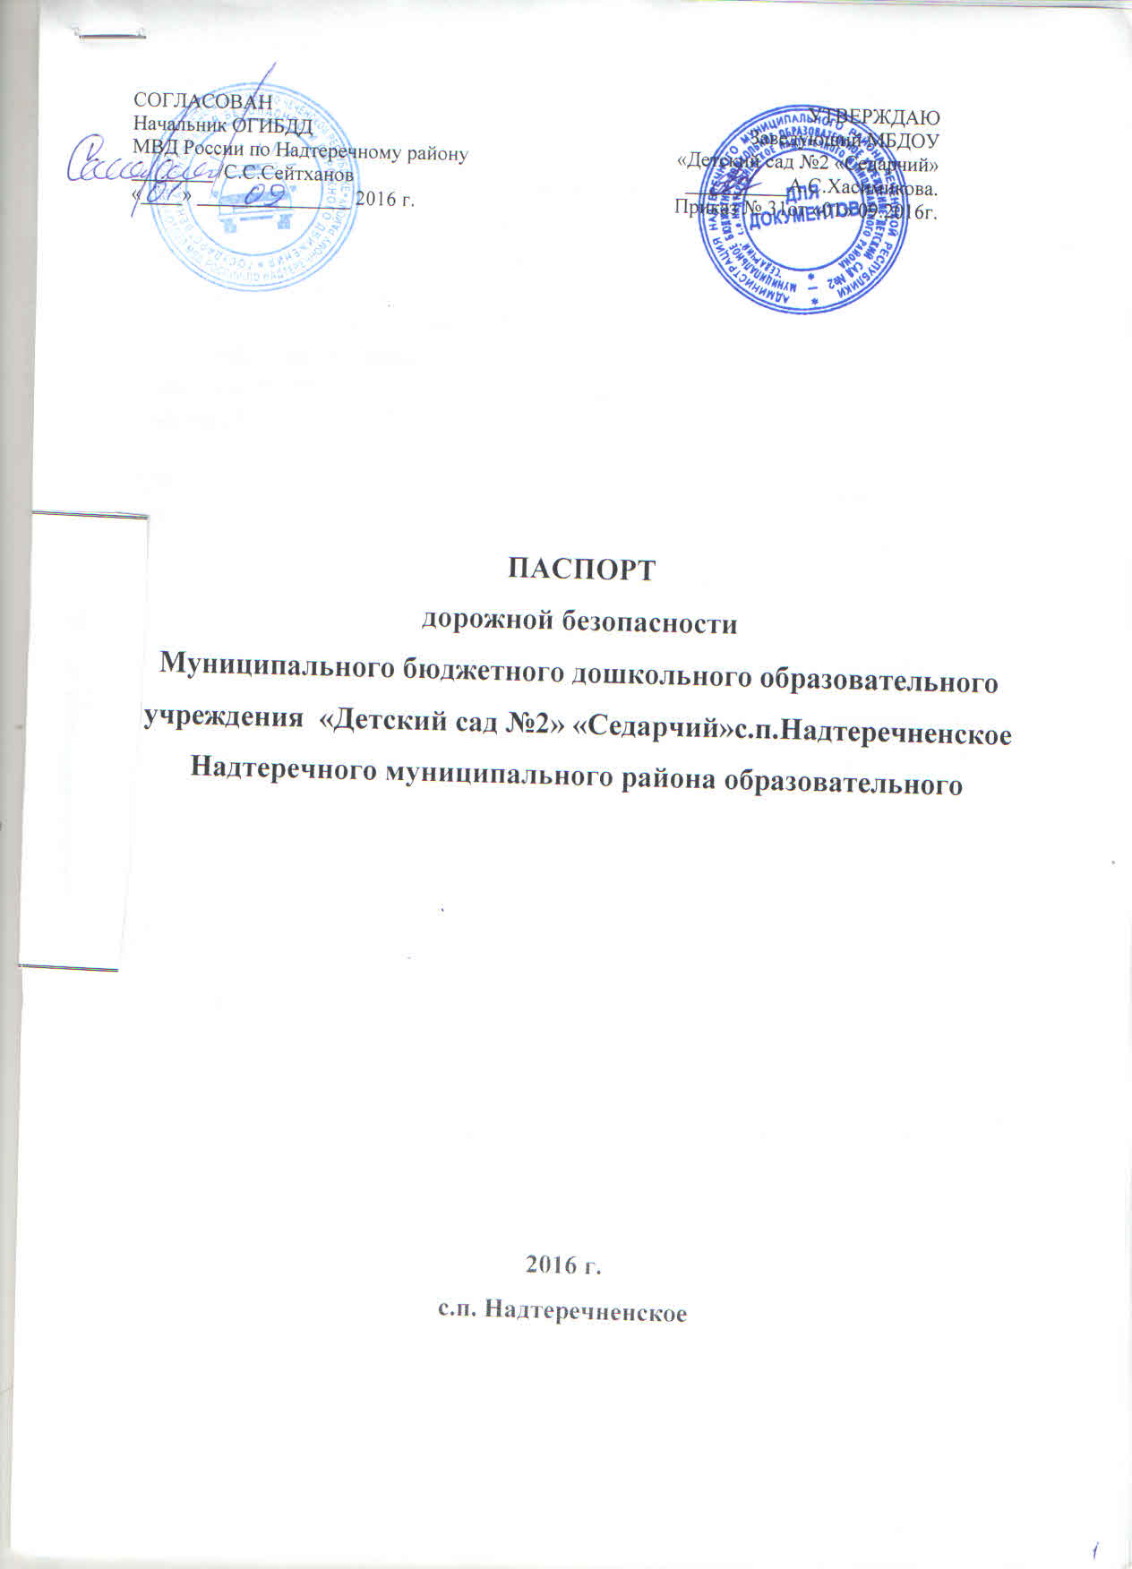

Паспорт дорожной безопасности МБДОУ ( далее Паспорт) предназначен для отображения информации о МБДОУ «Детский сад № 2 «Седарчий» с.п. Надтеречненское ( далее МБДОУ) с точки зрения обеспечения безопасности детей на этапах их перемещения «дом – МБДОУ – дом», для использования воспитателями и сотрудниками Госавтоинспекции в работе по разъяснению безопасного передвижения и поведения детей на улично – дорожной сети вблизи МБДОУ и на маршруте «МБДОУ – дом», для подготовки мероприятий по предупреждению детского дорожно- транспортного травматизма.
Паспорт ведется ответственным сотрудником образовательного учреждения совместно с сотрудниками Госавтоинспекции, которые оказывают помощь в разработке Паспорта, а также при внесении необходимых изменений в отдельные разделы Паспорта.
Оригинал Паспорта хранится в МБДОУ, копия паспорта – в отделе пропаганды безопасности дорожного движения ГИБДД.

СОДЕРЖАНИЕ
1. Пояснительная записка
2. Общие сведения
3.План-схемы МБДОУ:
-организации дорожного движения в непосредственной близости от МБДОУ «Детский сад №2 «Седарчий» с размещением соответствующих технических средств, маршруты движения родителей с детьми.
-Пути движения транспортных средств по территории МБДОУ «Детский сад №2 «Седарчий» к местам разгрузки-погрузки, рекомендуемых безопасных путей передвижения детей по территории образовательного учреждения.
4. Приложения:
4.1. Организация работы по профилактике детского дорожно-транспортного травматизма
4.2. План мероприятий по профилактике детского дорожно-транспортного травматизма в МБДОУ

1.Пояснительная записка
Жизнь и здоровье человека являются наивысшей ценностью. Государство берёт на себя ответственность за защиту, охрану и обеспечение безопасности жизнедеятельности человека. Одной из составляющих общей безопасности является дорожная безопасность. И именно дорожная безопасность, как показывает статистика, является в настоящее время наиболее проблемной. Особенно тревожно то, что в дорожно-транспортных происшествиях гибнут и получают травмы дети, подчас и дошкольного возраста.
Субъектами, осуществляющими деятельность по профилактике детского дорожно-транспортного травматизма, являются: подразделения Госавтоинспекции, средства массовой информации, общественные объединения, деятельность которых связана с дорожным движением, а также дошкольные и иные образовательные учреждения.
В воспитательном процессе в МБДОУ выделена образовательная область «Безопасность», которая включает в себя задачу по передаче детям знаний о правилах безопасности дорожного движения в качестве пешехода и пассажира транспортного средства.
Для достижения поставленной задачи главная роль отводится педагогам и родителям. От того, насколько сами они будут подготовленными, очень многое зависит. Так, взрослые должны знать:
-правила дорожного движения, относящиеся к движению пешеходов, велосипедистов, перевозке пассажиров;
-основные дорожные знаки, касающиеся участников дорожного движения;
-сигналы светофора, регулировщика;
-требования безопасности при перевозке групп детей автобусами, при движении колонной.
Одним из самых надёжных способов формирования у дошкольника безопасного поведения на дорогах является наблюдение дорожных ситуаций непосредственно на целевых прогулках, то есть получение доступной объективной информации от взрослого (как педагога, так и родителей).
В детском саду педагоги прилагают много усилий для того, чтобы помочь ребёнку овладеть правилами дорожного движения, подготовить его к школьному периоду жизни, а именно: самостоятельно пользоваться правилами безопасного передвижения, начиная с территории своего микрорайона.

2.Общие сведения
Наименование ДОУ: Муниципальное бюджетное дошкольное образовательное учреждение «Детский сад №2 «Седарчий» с.п.Надтеречненское Надтеречного муниципального района образовательного
Тип ДОУ: Бюджетное дошкольное образовательное учреждение
Юридический адрес ДОУ: 366810, Чеченская Республика,с.Надтеречное, ул. Ленина б/н,
Фактический адрес ДОУ: 366810, Чеченская Республика, с.Надтеречное, ул. Ленина б/н
Руководитель ДОУ: Заведующий Хасимикова А.С.,
8 (963-589-16-05

Старший воспитатель: Альтемирова Э.С.

Ответственные работники за мероприятия по профилактике детского травматизма:
Старший воспитатель Альтемирова Э.С.8-965-964-33-55

Количество детей: 100детей
Наличие материала в методическом кабинете по БДД имеется
Время работы ДОУ: 7.00 – 19.00
Наличие уголка по БДД __имеется__в коридоре____
(если имеется, указать место расположения)
Наличие на участке детского сада для детей дорожной разметки:-
___имеется__
В общеобразовательной программе МБДОУ: имеется раздел «Безопасность».
В годовом плане МБДОУ имеются мероприятия по работе с педагогами, взаимодействию с семьей, общественностью по обучению детей БДД: занятия, дидактические игры, игры-драматизации, сюжетно-ролевые игры, чтение художественной литературы, наблюдения на прогулках, конкурсы, консультации, праздники, досуги, утренники, сотрудничество с родителями.
Реализация программ в режиме дня: организованная образовательная деятельность, режимные моменты, утренние и вечерние часы.
деятельность, режимные моменты, утренние и вечерние часы.
В каких возрастных группах проводится организованная образовательная деятельность по БДД: в группах младшего дошкольного возраста, старшего дошкольного возраста.
Формы работы с детьми: занятия, беседы, целевые прогулки, игры, праздники, досуги, развлечения, встречи с работниками ГИБДД, конкурсы, городские акции, просмотр диафильмов, фильмов, прослушивание аудиозаписей, театрализованные представления.
- Формы работы по взаимодействию с семьей: беседы, консультации, информационные стенды, досуги, конкурсы.
- Формы взаимодействия МБДОУ с МБОУ СОШ №1: встречи, экскурсии, досуги, родительские собрания.
Наличие методической литературы и наглядных пособий имеются,
Время работы ДОУ: 07:00 – 19:00
Телефоны оперативных служб:
Полиция, дежурный по городу: 02
Противопожарная часть:01
Скорая медицинская помощь: 03
Единая дежурно-диспетчерская служба района: ______________
3. План схемы МБДОУ «Детский сад №2 Седарчий»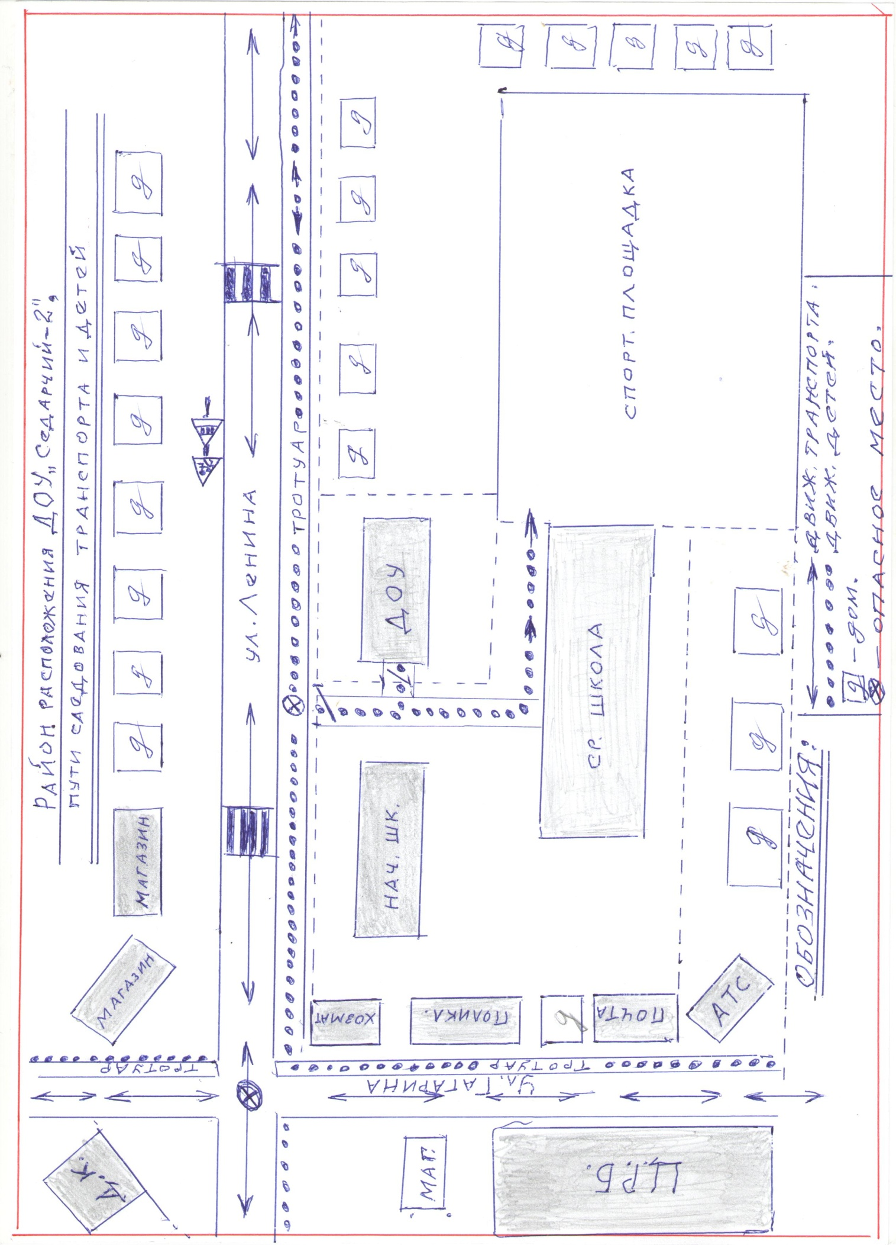

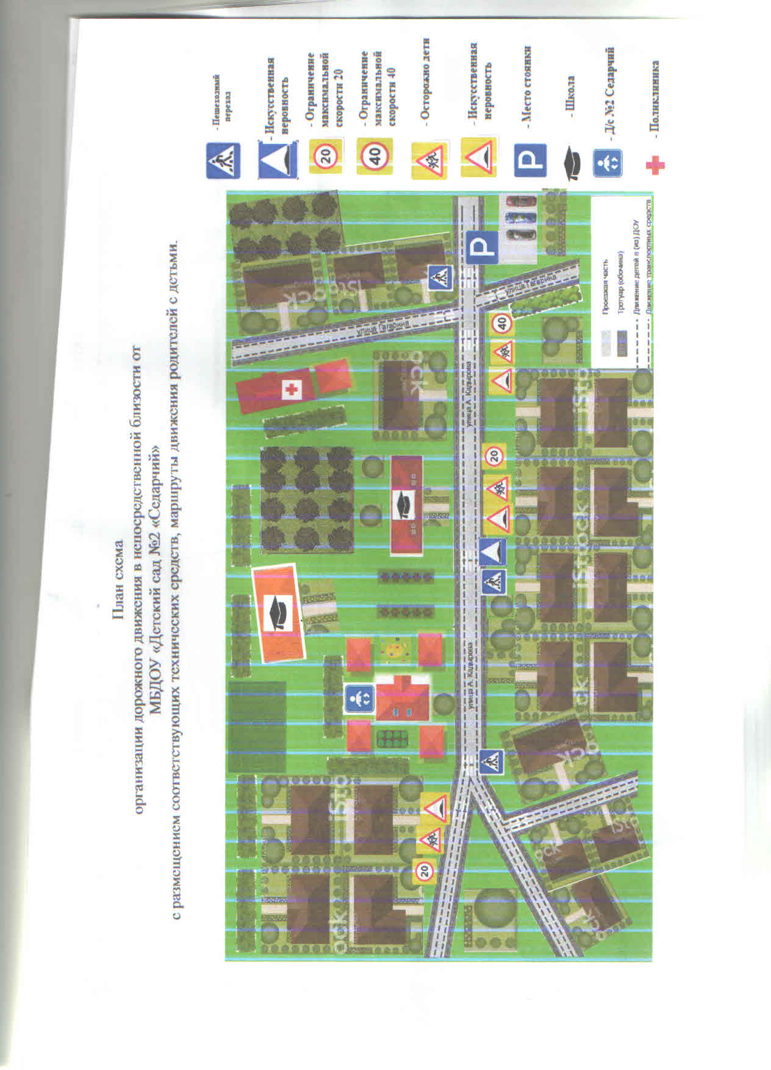

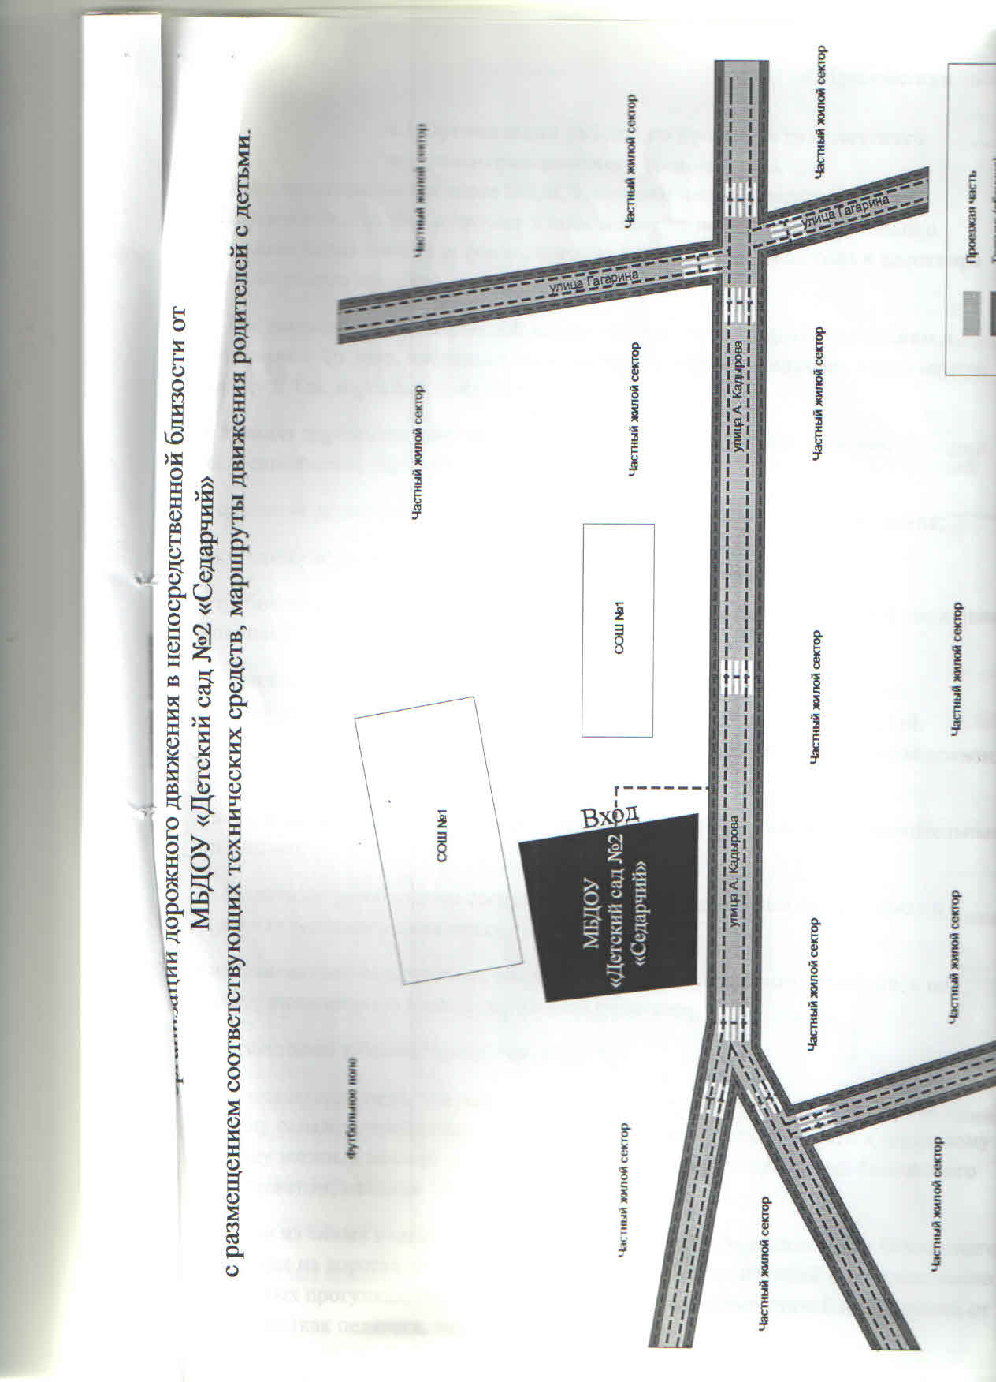

4.Приложения

4.1.Организация работы по профилактике детского дорожно-транспортного травматизма.
В воспитательном процессе МБДОУ немалое место уделяется теме безопасности, которая включает в себя задачу по передаче детям знаний о правилах безопасности дорожного движения в качестве пешехода и пассажира транспортного средства.
Для достижения поставленной задачи главная роль отводится педагогам и родителям. От того, насколько сами они будут подготовленными, очень многое зависит. Так, взрослые должны знать:
- правила дорожного движения, относящиеся к движению пешеходов, велосипедистов, перевозке пассажиров;
- основные дорожные знаки, касающиеся участников дорожного движения;
- сигналы светофора;
- требования безопасности при перевозке групп детей автобусами, при движении колонной.
Одновременно необходимо знать и возможные формы обучения детей дошкольного возраста, с учётом их психофизиологических особенностей. Взрослые должны помнить, что обучение правилам дорожного движения должно быть:
- постоянным (лучше частые короткие занятия с ребёнком, чем продолжительные, но редкие);
- конкретным (необходимо сосредоточить внимание ребёнка на действиях в условиях реального движения);
- направленным на привитие безопасных способов поведения на дороге, а не только запоминанию правил дорожного движения;
- применимым к ближайшему окружению.
В детском саду педагоги прилагают много усилий для того, чтобы помочь ребёнку овладеть правилами дорожного движения, подготовить его к школьному периоду жизни, а именно: самостоятельно пользоваться правилами безопасного передвижения, начиная с территории своей улицы.
Одним из самых надёжных способов формирования у дошкольника безопасного поведения на дорогах является наблюдение дорожных ситуаций непосредственно на целевых прогулках, то есть получение доступной объективной информации от взрослого (как педагога, так и родителей).
В своей работе воспитатели используют:
- чтение художественной литературы;
- рассматривание иллюстраций, картин;
- моделирование дорожных ситуаций;
- обучающие и развивающие игры;
- изготовление с детьми атрибутов и игрушек для занятий по теме дорожной безопасности;
- художественно-творческая деятельность детей и др.
Для организации в ДОУ таких форм работы с детьми создаётся соответствующая предметно-развивающая среда. Кроме этого, в развивающей среде используются:
- комплекты дорожных знаков;
- макет улицы с транспортными средствами;
- наглядно-иллюстративный материал;
- обучающие и развивающие игры;
- атрибуты для сюжетно-ролевых игр с дорожной тематикой;
- детская художественная литература;
- картотека стихов, загадок, считалок, поговорок, пословиц;
- альбомы с фотографиями "Моя улица", "Мой микрорайон".
В ДОУ в целях пропаганды безопасности дорожного движения и профилактики детского дорожно - транспортного травматизма оформлены информационные "Уголки безопасности".
Никакое обучение не будет эффективным, если самые близкие люди не соблюдают правила дорожного движения. Для детей родители являются образцом поведения на улице, дорогах, в транспорте. Только в сотрудничестве детского сада и семьи можно выработать у детей необходимые навыки культуры поведения на дорогах. С этой целью используются:
- наглядная информация на стендах для родителей, в папках-передвижках;
- родительские собрания, беседы с участием педагогов;
- совместные праздники и развлечения.
Таким образом, в ходе целенаправленной и систематической работы взрослых у дошкольника своевременно сформируются представления о безопасном поведении при переходе дороги и регулярная забота о своей безопасности.

4.2.План мероприятий по профилактике детского дорожно-транспортного травматизма в МБДОУ.
    - Организационно-педагогическая работа
№  п/п | Наименование  мероприятия | Категории  работников | Срок | Ответственный
1 | Инструктаж по теме:  «Правила дорожного  движения» | Воспитатели,  музыкальный  руководитель | Ежегодно –  сентябрь, май,  при приеме на  работу | Заведующий
2 | Инструктаж по теме:  «Правила дорожного  движения»  (Движение детей в  колоннах) | Воспитатели,  музыкальный  руководитель, | Ежегодно –  сентябрь, май,  при  проведении  экскурсий и др.  мероприятий | Заведующий

    - Методическая работа
№  п/п | Наименование  мероприятия | Категории  работников | Срок
1 | Оборудовать в группах уголки, макеты улиц для игры детям | сентябрь | Воспитатели групп
2 | Пополнять развивающую среду в группах дидактическими играми, настольно-печатными играми, атрибутами для организации и проведения с.-р. Игр, иллюстративным материалом направленным на изучение и повторение с детьми | В течение учебного года | Воспитатели групп
3 | Включать в календарные планы групп тематические занятия, беседы, игры по ПДД | В течение учебного года. | Воспитатели групп
4 | Месячник по ПДД безопасности с воспитанниками | сентябрь | Воспитатели групп
5 | Пополнять книжные уголки в группах познавательной литературой по ПДД. | В течение учебного года. | Воспитатели групп
6 | Провести беседу с детьми старшей и подготовительной группы по проверке знаний по теме «Дорожная азбука» | май | Воспитатели групп
7 | Обзор литературы по теме: «Профилактика ДДТТ и ПДД» 1. Журналы «Управление ДОУ», «Дошкольное воспитание», «Воспитатель ДОУ» | В течение года | Заведующий, воспитатели групп

3.Работа с родителями
№  п/п | Наименование  мероприятия | Категории  работников | Срок
1 | Включать в групповые родительские собрания вопросы по ПДД. Например, «Родители – образец поведения на дорогах и улицах» и др. | В течение года | Воспитатели групп
2 | Помещать в родительские уголки информационно-справочный материал по обучению детей правам безопасного поведения на дорогах и улице. | В течение года | Воспитатели групп

